Fêter son anniversaire

Puzzel

Schrijf de juiste Franse vertalingen in de puzzel. Alle woorden komen uit vocabulaire 1.

1 de familie 3 uitnodigen 5 geven
2 de verjaardag 4 bedankt 6 het feest

1
2
3
4
5
6

Woorden
Schrijf de juiste Franse woorden onder de afbeeldingen.

les ballons le gâteau les chapeaux le cadeau

  _______________ |   _______________ | 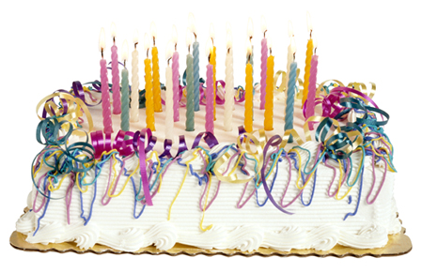  _______________ | 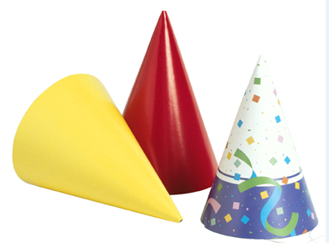  _______________

De maanden
In deze opdracht herhaal je de maanden van het jaar. Vul de ontbrekende klinkers in. Denk aan eventuele accenten.

1 | j.nv..r | ______________ | 7 | j..ll.t | ______________
2 | f.vr..r | ______________ | 8 | …t | ______________
3 | m.rs | ______________ | 9 | s.pt.mbr. | ______________
4 | .vr.l | ______________ | 10 | .ct.br. | ______________
5 | m.. | ______________ | 11 | n.v.mbr. | ______________
6 | j..n | ______________ | 12 | d.c.mbr. | ______________

